PROYECTO DE LEY N° _____ de 2021
“Por la cual se crea la ley para la protección del peatón, se promueve e incentiva la construcción de cruces peatonales seguros a nivel, se modifica la Ley 769 de 2002 y se dictan otras disposiciones”
El Congreso de Colombia
DECRETA:
Artículo 1. Objeto. La presente ley tiene por objeto crear un marco legal para la protección de los derechos de los peatones, el cual propenda por una movilidad integral, fomentando la cultura del caminar y fortaleciendo la seguridad y la reducción del riesgo de estos. Así mismo, busca realizar las correspondientes modificaciones a la Ley 769 de 2002 – Código Nacional de Tránsito Terrestre – en lo relacionado con las definiciones, prohibiciones para estos, las limitaciones a peatones especiales y los parámetros de velocidad.
Artículo 2. Principios. Las autoridades de tránsito, definidas en el artículo 3 de la Ley 769 de 2002 - modificado por el artículo 2 de la Ley 1383 de 2010 –, tendrán la responsabilidad de maximizar el cumplimiento de los siguientes principios en relación con los peatones:
- Incremento de la movilidad integral. Las personas que viven en comunidades pueden acceder a calles, plazas, edificios y sistemas de transporte público accesible, que contribuyan a la inclusión social, solidaridad y democracia.
- Diseño y gestión de espacios y lugares para las personas. Todas las comunidades deben acceder a un entorno ajustado a sus necesidades, para poder disfrutar libremente de un entorno sano y con mejoramiento de integración de las redes peatonales.
- Reducción del peligro de atropellos. Las comunidades deben acceder a calles que sean diseñadas para prevenir accidentes, que sean agradables, seguras y adecuadas para la gente que anda, especialmente niños y personas mayores o con movilidad limitada.
- Mejoramiento de la sensación y seguridad personal. Las comunidades deben acceder a un entorno urbano bien mantenido y vigilado que reduzca la inseguridad personal y el temor a usar el entorno.
- Desarrollo de una cultura del caminar. Fomentar activamente a todos los miembros de la comunidad el ejercer ser peatón en todos los ámbitos posibles.
- Aumentar el apoyo de las instituciones: Las comunidades requieren que las autoridades les apoyen y salvaguarden la capacidad y la elección de caminar. Comprometerse a un claro, conciso y exhaustivo plan de acción para caminar.
Artículo 3. Definiciones. Modifíquese el artículo 2 de la Ley 769 de 2002 en lo referente a la definición de “peatón” y agregando la definición de “espacio público”, el cual quedará así:
Artículo 2. Definiciones. Para la aplicación e interpretación de este código, se tendrán en cuenta las siguientes definiciones:
(…)
Espacio público: Conjunto de inmuebles públicos y de elementos arquitectónicos y naturales de los inmuebles privados destinados por naturaleza, usos o afectación a la satisfacción de necesidades urbanas colectivas que trascienden los límites de los intereses individuales de los habitantes.
(…)
Peatón: Es el andante del espacio público sin distinción de edad, sexo, género o condición física.
(…)
Artículo 4. Modifíquese el artículo 58 de la Ley 769 de 2002, el cual quedará así:
Artículo 58. Prohibiciones a los peatones. Los peatones no podrán:
- Transitar sobre los guardavías del ferrocarril.
- Remolcarse de vehículos en movimiento.
- Actuar de manera que ponga en peligro su integridad física.
- Ocupar la zona de seguridad y protección de la vía férrea, la cual se establece a una distancia no menor de doce (12) metros a lado y lado del eje de la vía férrea.
- Subirse o bajarse de los vehículos, estando éstos en movimiento, cualquiera que sea la operación o maniobra que estén realizando.
- Transitar por los túneles, puentes y viaductos de las vías férreas.
Parágrafo 1°. Además de las prohibiciones generales a los peatones, en relación con el STTMP, éstos no deben ocupar la zona de seguridad y corredores de tránsito de los vehículos del STTMP, fuera de los lugares expresamente autorizados y habilitados para ello.
Parágrafo 2°. Los peatones que queden incursos en las anteriores prohibiciones deberán asistir a un curso formativo dictado por las autoridades de tránsito, en los términos del artículo 133 de este código, sin perjuicio de las demás acciones de carácter civil, penal y de policía que se deriven de su responsabilidad y conducta.
Parágrafo 3°. Dentro del perímetro urbano, el cruce debe hacerse sólo por las zonas peatonales autorizadas, a excepción de las calles con ausencia de señalización y/o infraestructura peatonal.
Artículo 5. Agréguese el artículo 58A a la Ley 769 de 2002, el cual quedará así:
Artículo 58A. Derechos de los peatones. Los peatones tienen derecho a:
- Progresividad. Los peatones tienen derecho a que las reformas, modificaciones y mantenimiento que las autoridades realicen en espacio público prioricen progresivamente sus necesidades.
- Inclusividad. Las personas en condición de discapacidad o en condición de movilidad reducida tienen derecho a que se tomen medidas específicas que les permitan toda movilidad posible en el espacio público.
- Uso efectivo del espacio público. Los peatones tienen derecho al uso efectivo del espacio público en condiciones que garanticen su salud, seguridad, y tranquilidad.
- Prioridad. Los peatones tienen derecho a llevar la vía en caso de que haya un conflicto con un vehículo. Así mismo, podrán cruzar por cualquier punto de la vía – incluso sin que haya un paso establecido, siempre y cuando no ponga en peligro su vida, ni la de otros actores viales.
- Equidad. Los peatones tienen derecho a unos tiempos semafóricos de cruce que contemplen las diferentes dinámicas de afluencia peatonal en las vías.
- Difusión: Los peatones tiene derechos a recibir por parte del estado toda la información necesaria sobre los derechos y prohibiciones del peatón, a través de los canales más idóneos y a partir de los primeros niveles de enseñanza escolar.

Artículo 6. Modifíquese el artículo 59 de la Ley 769 de 2002, el cual quedara así:
Artículo 59. Limitaciones a peatones especiales. Los peatones que se enuncian a continuación deberán ser acompañados, al cruzar las vías, si así lo consideran, por personas mayores de dieciséis años, a excepción de los menores de 6 años.
- Las personas que se encuentren bajo el influjo de alcohol, drogas alucinógenas y de medicamentos o sustancias que disminuyan sus reflejos.
- Los menores de seis (6) años.
- Los adultos mayores
- Las personas con discapacidad.
Artículo 7. Modifíquese el artículo 106 de la Ley 769 de 2002, el cual quedará así:
Artículo 106. Límites de velocidad en vías urbanas y carreteras municipales.
En las vías urbanas las velocidades máximas y mínimas para vehículos de servicio público o particular será determinada y debidamente señalizada por la autoridad de Tránsito competente en el distrito o municipio respectivo, para lo cual deberán considerar lo siguiente:
- En vías de alta velocidad como autopistas y arterias esta no podrá sobrepasar los ochenta (80) kilómetros por hora.
- En vías urbanas, para los vehículos de servicio público, carga, transporte escolar y particular – como automóviles y motocicletas –, las velocidades máximas serán de cincuenta (50) kilómetros por hora.
- La velocidad en zonas escolares y en zonas residenciales será hasta de treinta (30) kilómetros por hora.
Artículo 8. Prohibición de construcción de puentes o pasos peatonales a desnivel en vías urbanas del país. A partir de la entrada en vigencia de la presente ley, queda prohibida la construcción de puentes peatonales o pasos peatonales a desnivel en vías del sistema vial urbano.
Parágrafo 1°. Se exceptúan de esta prohibición las autopistas y vías de primer orden.
Parágrafo 2°. Los proyectos de construcción de puentes o pasos peatonales a desnivel en vías del sistema vial urbano que estuvieran en etapa de Aviso de Convocatoria en el momento de entrada en vigencia de la presente ley seguirán su curso.
Parágrafo 3°. Los puentes o pasos peatonales a desnivel existentes en vías del sistema vial urbano que se deterioren con el tiempo no tendrán repotenciación, y deberán ser reemplazados por cruces peatonales a nivel. En los casos en los que por las condiciones de circulación críticas esto es imposible, la Secretaría de Movilidad de la entidad territorial, o quien haga sus veces, deberá presentar un estudio que justifique la construcción de un paso peatonal a desnivel, el cual deberá cumplir con lo establecido en el artículo el artículo 11 del Decreto 798 de 2010, o la norma que la modifique o sustituya, y la demás normativa que le sea aplicable.
Artículo 9. Promoción de la construcción de pasos peatonales a nivel. El Gobierno nacional, en cabeza del Ministerio de Transporte, desarrollará en los seis (6) meses siguientes a la entrada en vigencia de la presente ley una estrategia para promover la construcción de pasos peatonales a nivel seguros a nivel en todo el territorio nacional.
Parágrafo 1°. Los pasos peatonales a nivel deberán construirse bajo condiciones de sostenibilidad, equidad y accesibilidad universal, priorizando una infraestructura física apropiada para los peatones y toda persona con movilidad reducida.
Parágrafo 2°. Cuando por condiciones de seguridad vial o por condiciones de circulación críticas no sea conveniente la construcción de pasos peatonales a nivel, la Secretaría de Movilidad de la entidad territorial, o quien haga sus veces, deberá presentar un estudio que justifique la construcción de un paso peatonal a desnivel, el cual deberá cumplir con lo establecido en el artículo el artículo 11 del Decreto 798 de 2010, o la norma que la modifique o sustituya, y la demás normativa que le sea aplicable.
Artículo 10. Promoción e información de la cultura de peatón. El Gobierno Nacional, en cabeza del Ministerio de Transporte, desarrollará una estrategia de comunicación en los seis (6) meses siguientes a la entrada en vigencia de la presente ley, para que la ciudadanía se informe de todas las medidas implementadas por esta, y promocionar los programas de cuidado y prevención del peatón en virtud de los principios desarrollados en el artículo 2.
Artículo 11. Vigencia. La presente ley rige a partir de su promulgación y deroga las disposiciones que le sean contrarias.
De los Honorables Congresistas,
JULIÁN PEINADO RAMÍREZ  Representante a la Cámara  Departamento de Antioquia | ALEJANDRO VEGA PÉREZ  Representante a la Cámara  Departamento del Meta
JUAN CARLOS LOZADA VARGAS  Representante a la Cámara  Bogotá D.C. | CARLOS ARDILA ESPINOSA  Representante a la Cámara  Departamento del Putumayo
ELOY CHICHI QUINTERO ROMERO  Representante a la Cámara  Departamento del César | ALVARO HENRY MONEDERO RIVERA  Representante a la Cámara por el Valle del Cauca
ANDRÉS DAVID CALLE AGUAS  Representante a la Cámara  Departamento de Córdoba | KAREN VIOLETTE CURE CORCIONE  Representante a la Cámara.  Departamento de Bolívar
JENNIFER KRISTIN ARIAS FALLA  Representante a la Cámara  Departamento del Meta | JEZMI LIZETH BARRAZA ARRAUT  Representante a la Cámara  Departamento del Atlántico
ÁNGELA MARÍA ROBLEDO GÓMEZ  Representante a la Cámara | JUANITA MARÍA GOEBERTUS ESTRADA  Representante a la Cámara  Bogotá D.C.

EXPOSICIÓN DE MOTIVOS
- INTRODUCCIÓN
Es un deber de los Estados en el Siglo XXI el diseñar – y rediseñar – las ciudades para las personas. Lo anterior implica, entre otros elementos, una disminución del flujo de vehículos que, por lo general, ocupa espacio público y contamina; lo que dificulta el cumplimiento del objetivo principal de las ciudades, es decir, el disfrute por parte de los ciudadanos en sus actividades diarias; la convivencia ciudadana. Así mismo, esto pasa por garantizar que el ciudadano que se moviliza a pie – el peatón – pueda disfrutar del espacio público con todas las garantías para su bienestar y derechos.
Entre otros instrumentos que reflejan este propósito, los Objetivos de Desarrollo Sostenible – en adelante ODS – para 2030 contemplan en su agenda elementos que apuntan hacia la seguridad vial y la sostenibilidad de las ciudades:
- El ODS 3 – Garantizar una vida sana y promover el bienestar para todos en todas las edades, cuya meta 3.6 es “(p)ara 2020, reducir a la mitad el número de muertes y lesiones causadas por accidentes de tráfico en el mundo” OPS. (s.f.).
- El ODS 11 – Lograr que las ciudades y los asentamientos humanos sean inclusivos, seguros, resilientes y sostenibles, cuya meta 11.2 es “(p)ara 2030, proporcionar acceso a sistemas de transporte seguros, asequibles, accesibles y sostenibles para todos y mejorar la seguridad vial, en particular mediante la ampliación del transporte público, prestando especial atención a las necesidades de las personas en situación vulnerable, las mujeres, los niños, las personas con discapacidad y las personas de edad" OPS. (s.f.), y su meta 11.7, que para el mismo momento busca “(…) proporcionar acceso universal a zonas verdes y espacios públicos seguros, inclusivos y accesibles, en particular para las mujeres y los niños, las personas de edad y las personas con discapacidad” (ONU, s.f.).
Por lo tanto, es un principio fundamental para el Estado, el humanizar la movilidad en las ciudades, se trascienda del imaginario del uso de las vías enfocado solo para tráfico vehicular, a la reivindicación de la movilidad a pie; entendiendo este como principal y único medio de transporte natural, que requiere ser garantizado e incentivado desde un marco jurídico protector que permita a las personas de a pie, que somos todos, caminar sin temor a perder la vida o ser lesionados por un incidente vial.
Asumir la movilidad sostenible como un valor supremo y como objetivo superlativo en la planificación de las ciudades, significa otorgarles mayor protagonismo a los modos de transporte más sostenibles, preferiblemente los no motorizados (bicicleta y peatón). Este proyecto de ley apunta a dotar a las entidades territoriales y a los ciudadanos de herramientas que permitan un tránsito hacia esa visión de ciudad.
- PROBLEMA POR RESOLVER
Las cifras oficiales de víctimas por siniestros viales, de acuerdo con la Organización Mundial de la Salud (OMS), son cerca de 1,25 millones de personas anuales por esta causa (OPS, 2017). Las muertes por accidentes viales son la primera causa de muerte entre personas de entre 15 y 29 años; se estiman que cuestan a los países entre 3 y 5% del Producto Interno Bruto (OPS, 201). En las Américas, solo 17 países han establecido velocidades intraurbanas máximas 50 km/h (OPS, 2017). Esto obliga a repensar el futuro de la planificación de las ciudades centrada en las personas, ciudades sanas, tolerantes, sostenibles, seguras, accesibles, equitativas con los usuarios más vulnerables de la vía pública que realizan sus desplazamientos a pie, bicicleta y transporte pública, para avanzar hacia la transformación de una ciudad a escala humana donde prevalezca la vida en la vía.
El Observatorio Nacional de Seguridad Vial reportó que para el periodo enero a noviembre de 2020 “(…) los siniestros viales en Colombia han dejado 4.741 personas fallecidas y 13.019 lesionadas (…)” (2020a). El 20,6% de los fallecidos y el 16,1% fueron peatones, ocupando el segundo lugar en accidentalidad en la vía pública, tras los motociclistas. Si bien respecto al mismo periodo en el año anterior hubo una disminución de accedentes de 17,7% Observatorio Nacional de Seguridad Vial (2020b), el Observatorio señala que el análisis de estos datos se debe hacer considerando el contexto de las medidas adoptadas por la pandemia: Es decir, “(…) como consecuencia directa de la restricción a la movilidad en el país los casos de fallecidos y lesionados así como de siniestros viales disminuyeron” Observatorio Nacional de Seguridad Vial (2020a). En realidad, los datos presentados en el último Boletín Estadístico de Colombia del Observatorio Nacional de Seguridad Vial, se puede ver como las cifras de accidentalidad de peatones venían subiendo en los años previos a la pandemia, como se observa a continuación.
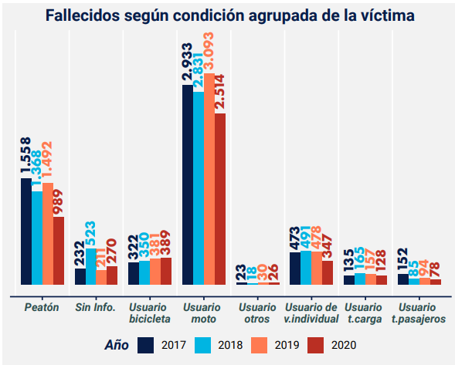
Tomado de: Boletín Estadístico de Colombia ene-nov 2020 (Observatorio Nacional de Seguridad Vial, 2020a)
El exceso de velocidad es la primera causa de muertes y lesiones en las vías, factor que podría ser drásticamente mitigado con una norma donde se establezca un límite de velocidad mínimo de 50 km/h en zonas urbanas, el cual garantizará salvaguardar vidas. Por lo tanto, se entiende la necesidad de una disminución de la velocidad intraurbana para disminuir la accidentalidad y mortalidad entre peatones y conductores.
Los sistemas de movilidad de los territorios colombianos han venido experimentado un cambio de paradigma en cuanto al concepto de sostenibilidad en los desplazamientos al interior de las ciudades. De la misma manera que ocurrió en diferentes lugares del mundo, la planificación urbana de la ciudad colombiana se hizo pensando casi que, de manera exclusiva en el vehículo automotor, segregando o excluyendo de alguna manera a otros modos de transporte, como lo son la bicicleta y los desplazamientos a pie.
Dada la influencia de las experiencias internacionales, especialmente la europea, se empezó a repensar la movilidad en las ciudades colombianas, constituyéndose en factores determinantes para lograrlo, la contaminación del aire, debido a las emisiones de gases de efecto invernadero, la contaminación auditiva, la accidentalidad y la limitación progresiva de espacios para las personas. Se reconstruyó el concepto de movilidad, incorporando el vocablo sostenible, convirtiéndose en una construcción inescindible, que trae una serie de beneficios para la sociedad.
- CONTENIDO DEL PROYECTO DE LEY
El presente proyecto de ley cuenta con 11 artículos incluida la vigencia. En el primero se establece el objeto de ley que, básicamente, es crear un marco legal para la protección de los derechos de los peatones, el cual propenda por una movilidad integral, fomentando la cultura del caminar y fortaleciendo la seguridad y la reducción del riesgo de estos. Posteriormente, se introducen una serie de principios orientados a enmarcar el mandato de las autoridades de tránsito, definidas en el artículo 3 de la Ley 769 de 2002, en relación con los peatones. Estos son 5:
- Incremento de la movilidad integral.
- Diseño y gestión de espacios y lugares para las personas.
- Reducción del peligro de atropellos.
- Mejoramiento de la sensación y seguridad personal.
- Desarrollo de una cultura del caminar.
- Aumentar el apoyo de las instituciones.
A continuación, se introducen una serie de modificaciones a la Ley 769 de 2002 – Código de Tránsito – para garantizar y materializar la visión de prevalencia del peatón en el espacio público que se propone en este proyecto de ley. El primero es la introducción en el artículo 2 las definiciones de “peatón” y de “espacio público”, con el objetivo de enmarcar las modificaciones que se introducen luego.
Se modifica el artículo 58 del código sobre prohibiciones a los peatones, de manera que se elimina la número 5, para darle coherencia al texto propuesto por el parágrafo 3, según el cual “(d)entro del perímetro urbano, el cruce debe hacerse sólo por las zonas peatonales autorizadas, a excepción de las calles con ausencia de señalización y/o infraestructura peatonal”. Adicionalmente, se sustituye la multa a la que se hace referencia por el deber de asistir, como sanción, a un curso formativo dictado por las autoridades de tránsito, en los términos del artículo 133 del código. A continuación, se agrega un artículo 58A de derechos de los peatones, los cuales están centrados en materializar la visión de una ciudad centrada en el peatón. Estos son: Progresividad, inclusividad, uso efectivo del espacio público, prioridad, equidad y difusión.
Luego se pasa a modificar el artículo 59 del código, que se refiere a las limitaciones a peatones especiales. Se establece que el acompañamiento de una persona mayor de dieciséis años será necesario cuando el llamado peatón especial así lo considere, salvo para los menores de 6 años quienes siempre deberán tener este acompañamiento. Así mismo, se ajustan las categorías de peatones especiales, de manera que quedan los siguientes como tal: Las personas que se encuentren bajo el influjo de alcohol, drogas alucinógenas y de medicamentos o sustancias que disminuyan sus reflejos, los menores de seis (6) años, los adultos mayores y las personas con discapacidad. Después viene las modificaciones del artículo 106 sobre límites de velocidad en vías urbanas y carreteras municipales. La intención es sistematizar lo que venía anteriormente en el código y realizar ajustes orientados a la protección del peatón del riesgo generado por las altas velocidades.
Finalmente, se establece una prohibición para la construcción de puentes o pasos peatonales a desnivel en vías urbanas del país, y una disposición orientada a la promoción de la construcción de pasos peatonales a nivel; ambas visiones partiendo de la filosofía de un espacio público que se centre en el peatón, y que promueva y garantice sus derechos. Por último, hay un mandato al Gobierno Nacional, en cabeza del Ministerio de Transporte, para desarrollar una estrategia de comunicación que promueva e informe sobre lo dispuesto por esta ley.
- JUSTIFICACIÓN
Esta regulación busca dotar al Estado en todos sus niveles de herramientas para que las ciudades sean pensadas y construidas para la gente; ciudades donde el concepto de seguridad vial confluya con los conceptos de equidad, sostenibilidad, accesibilidad universal, perspectiva de género, salud y medio ambiente, alineados con los ODS. Así mismo, esta ley reconocerá la importancia y beneficios de las ciudades caminables, para propender un caminar seguro, disfrutable e incluyente.
En ese sentido, sólo por mencionar algunas ideas, se reconoce al menos 3 beneficios derivados de este cambio de paradigma. En ese sentido, se espera que haya impactos positivos en la salud física y mental de los habitantes, en el medio ambiente derivado de la reducción de las emisiones y de la huella de carbono, y del fortalecimiento comunitario derivado de una cultura de caminar.
Ahora, es necesario presentar la justificación que se relaciona con los cambios normativos introducidos en este proyecto de ley. Para eso, a continuación, se presenta: la evidencia científica que los respalda, las experiencias nacionales e internacionales que recogen elementos similares, y las normas que respaldan esta iniciativa.
  - Evidencia científica
Como ya se mencionó, se hace una modificación a los límites de velocidad. El siguiente cuadro muestra la probabilidad de mortalidad en un accidente dependiendo de la velocidad del vehículo. Como se puede observar, cuando un vehículo transita a 80 km/h la mortalidad es del 100%, incluso con una velocidad de 60km/h, la mortalidad sigue siendo del 100%. Además, según el artículo Literature Review on Vehicle Travel Speeds and Pedestrian Injuries, la posibilidad de que un peatón atropellado sobreviva a un impacto de 60km/h o más, es del 10%, mientras que la posibilidad de que un peatón atropellado sobreviva a un impacto a 50km/h, es del 50%; es una de estas, las razones por las cuales se hace necesario, además de urgente hacer una reforma legal en el ordenamiento jurídico colombiano.
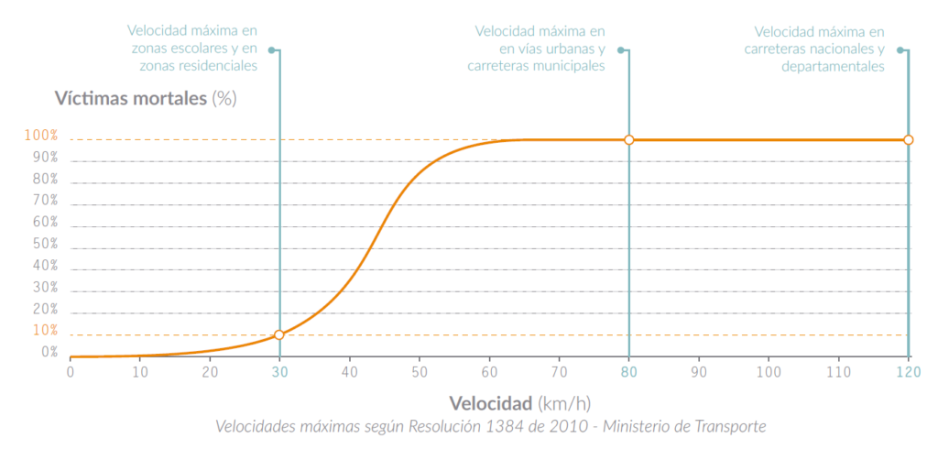
Fuente: Guía ciclo infraestructura para ciudades colombianas, (Despacio & Gea21, 2016)
Por lo anterior, es necesario marco jurídico que garantice gestionar los factores de riesgos multicausales de los siniestros viales. Actualmente en Colombia, el artículo 106 de la Ley 769 del 2002 establece como límite de velocidad 60km/h en zonas urbanas, limite considerado muy alto y riesgoso para la seguridad vial tanto de los peatones, ciclistas e incluso motociclistas. Por esto se propone la modificación del artículo 106 de manera que los peatones en la vía estén asegurados por los límites de velocidad que atienden a las sugerencias de la evidencia internacional.
Por otro lado, se introduce una prohibición de construcción de puentes peatonales, sustituyéndolos y priorizando los pasos a nivel. La evidencia sugiere que los puentes peatonales no cumplen su función de ser más seguros para los peatones, toda vez que sus diseños en general suponen una priorización de los carros sobre el peatón, e imponen sobre este una carga adicional que se observa en, por ejemplo, caminar mucho más de lo que podría si cruzara la calle bajo el puente. Es decir, a la hora de tomar la decisión, este probablemente preferirá asumir el riesgo de cruzar sobre el de usar el puente (ITDP, 2019).
El Instituto para la Política Pública de Transporte y Desarrollo – ITDP (2019), por sus siglas en inglés – refiere un estudio en India en que entre el 85-95% de las personas ignoraban los puentes peatonales. Así mismo, refiere que “(…) en Ciudad de México, las delegaciones con más puentes peatonales tienen las mayores tasas de accidentes de tránsito que involucran peatones y ‘golpear y correr’, 27% de las cuales ocurren a no más de 300 metros de un puente peatonal” (ITDP, 2019).
Echeverry, Mera, Villota y Zárate (2005) concluyen en su estudio ‘Actitudes y comportamientos de los peatones en los sitios de alta accidentalidad en Cali’ que “(…) el instrumento vial con más alta frecuencia de uso es el semáforo (…)” y que el “(…) puente peatonal constituyó el instrumento vial con menor frecuencia de uso porque sólo un poco más de la mitad (59.2%) de la población a estudio refirió hacer uso frecuente de él (…)”, en general por pereza, por afán, o por inseguridad. Por otro lado, Mancera y Ochoa (2018), en su estudio sobre “La seguridad vial y los puentes (anti) peatonales en México y América Latina” señalan que
“(…) en México se ha explorado la sustitución de puentes peatonales por cruces seguros, a nivel de calle, que constan de un paso peatonal y semáforos peatonales en México se ha explorado la sustitución de puentes peatonales por cruces seguros, a nivel de calle, que constan de un paso peatonal y semáforos peatonales (…)”.
Por esto, se hace una apuesta en este sentido en este proyecto de ley. En todo caso, más adelante se presentan los casos de Medellín y Pereira que ya han adelantado procesos en este sentido.
  - Experiencias internacionales
Unión Europea

Con el documento sobre “orientaciones políticas sobre seguridad vial 2011-2020” expedido por Comisión Europea, pretenden asegurar una movilidad más sostenible para los ciudadanos del Continente, donde entre sus objetivos (#7) se enfoca en la protección de los usuarios más vulnerables de la carretera, a raíz del “elevado número de fallecidos y heridos graves entre los usuarios más vulnerables de la carretera, como los motociclistas, los conductores de ciclomotores, los ciclistas y los peatones” (…), (Comisión Europea, 2010, p.11) frente a esto “En 2008, los ciclistas y los peatones representaron el 27 % de las víctimas mortales en las carreteras (el 47 % en zonas urbanas). (…). Los gobiernos nacionales y locales promueven cada vez más los desplazamientos en bicicleta y a pie, lo cual requerirá prestar más atención a los problemas en materia de seguridad vial” (Comisión Europea, 2010, p.13).

De acuerdo a esto, la comisión europea busca, a parte de las medidas frente a la estructura de los vehículos para evitar accidentes, también, busca nuevas medidas que configuren “mayor visibilidad, gestión de la velocidad, infraestructuras adecuadas para el transporte no motorizado, separación del tráfico mixto peligroso, etc. Dado que el problema afecta principalmente a la gestión urbana. (…)” (Comisión Europea, 2010, p.13).

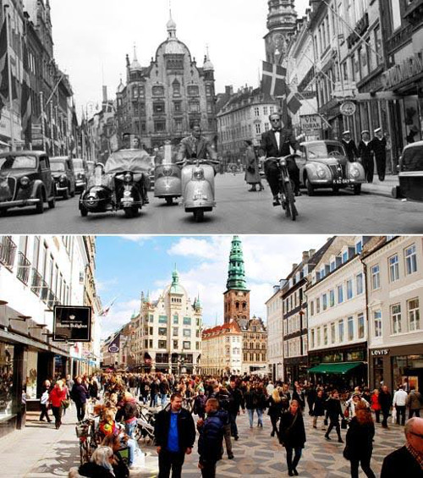
Entre las experiencias internacionales exitosas, podemos destacar la ciudad de Copenhague, una de las ciudades con mejor calidad de vida del mundo, y que posiciona a los peatones como prioridad de la ciudad, El centro de la ciudad fue poco a poco despoblado en favor de las periferias, que otorgaban una menor cantidad de cogestión, contaminación y estrés (Robles, 2017), Sin embargo, luego de la recuperación y peatonalización, el centro logró florecer en actividades ciudadanas y comercio (Robles, 2019), Podemos concluir que la Copenhague se convirtió en un modelo de ciudad centrada en el disfrute de las personas.
Avenida Strøgetl, Copenhague, Antes y después (Robles, 2019)

Otro caso exitoso es Pontevedra, España, Esta ciudad se ha convertido en la población más peatonalizada de España y la que más ha reducido su contaminación atmosférica (Vizoso), Pontevedra ha reducido el tráfico vehicular de 80,000 a 7,000 vehículos, los esenciales, y su velocidad a un límite de 30 kilómetros por hora (Vizoso), Por otro lado, en Pontevedra las emisiones de CO2 han disminuido 67%, es decir, unos 500 por habitantes y año; logrando así cumplir con las recomendaciones de calidad de aire de la OMS (Vizoso), En conclusión, Pontevedra ha logrado volver a ser una ciudad para sus habitantes, priorizando las actividades y convivencia ciudadana a través de un espacio público con menos tráfico que, asimismo, reduce la contaminación y mejorar la salud de los ciudadanos.
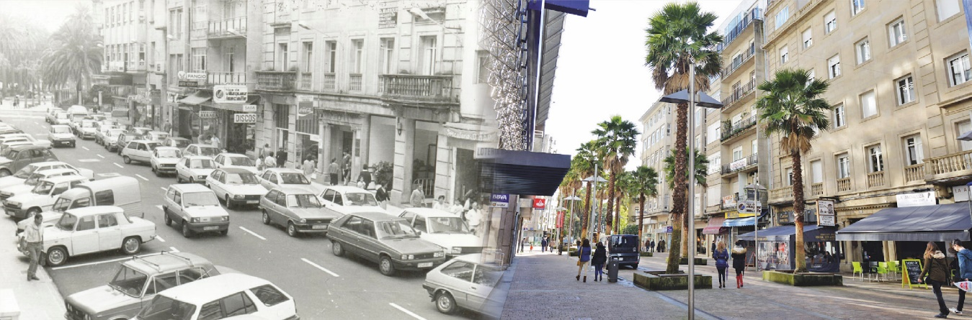
Calle Rua Xeneral Gutiérrez Mellado, Pontevedra, Antes y después (Burgen, 2019),
Estados Unidos

Con base al foro de Seguridad de Peatones organizado por la Agencia Nacional de Seguridad del Transporte de Estados Unidos (NTSB por sus siglas en inglés), donde se dialogaron los “crecientes riesgos de muerte y lesiones a los que se enfrenta los peatones.” (Dinh-Zarr Bella, 2016 par.1) Es una problemática que enfrenta cada persona independiente de su lugar de residencia o como se moviliza. Según los expertos se espera que al 2030 por lo menos el 70% de la población mundial viva en zonas urbanas y suburbanas (Dinh-Zarr Bella, 2016).

“La Organización Mundial de la Salud (OMS) estima que 270.000 peatones pierden la vida cada año en todo el mundo. En América Latina y el Caribe, la Organización Panamericana de la Salud (OPS) estima que más de 23.500 peatones mueren anualmente a causa de siniestros de tránsito. De acuerdo con el sistema de información y análisis de fatalidades de EE.UU. (Fatality Analysis Reporting System o FARS), aproximadamente 4.800 peatones murieron y otras 65.000 personas resultaron heridas en las vías públicas de EE.UU. en 2014. Esta cifra equivale a un muerto y 14 heridos cada dos horas. Estos números no incluyen a las personas que murieron o resultaron heridos en las calzadas, caminos privados, estacionamientos y lugares de trabajo (…) (Dinh-Zarr Bella, 2016).

Entre las conclusiones resultantes de foro se expresó que “Las muertes y las lesiones a los peatones se pueden prevenir a través de la planificación urbana y del diseño de carreteras que den prioridad a los peatones y a los vehículos que tienen en cuenta la seguridad de los peatones en su diseño (…)” (Dinh-Zarr Bella, 2016 par.7) también como medidas adicionales para prevenir accidentes están mejorar los faros de los vehículos, mejor iluminación de las carreteras, en especial para evitar los accidentes en las horas de la noche.

Como conclusión generalizada en el foro está la de que, “si nos centramos en las víctimas más vulnerables (los niños, las personas mayores y las personas en sillas de ruedas o con otros problemas de movilidad), seremos capaces de mejorar la seguridad de todos los peatones. Proteger a los más vulnerables es sin duda una buena elección, tanto en transporte como en la vida” (Dinh-Zarr Bella, 2016).

Canadá

En general, en Canadá no hay normatividad que rija a todo el país, cada ciudad maneja e implementa las medidas necesarias. Para evitar el aumento de muertes de peatones que se está presentando en la ciudad de Montreal, se han adoptado medidas como: Revisión de intersecciones con semáforos, colocar más semáforos en intersecciones, aumentar en 4 a 6 segundos el tiempo de los semáforos. En Quebec “han ideado un cruce peatonal que se levanta cuando va a cruzar el peatón, formando una barrera que lo protege del paso de los autos” (NM Noticias.ca., 2019).

México
Carta mexicana de los Derechos del Peatón Emanada del 1° Congreso Nacional de Peatones de la Liga Peatonal, México, 11 de agosto de 2014, su antecedente está en la Carta Europea de los Derechos de los Peatones, aprobada por el parlamento europeo en 1988.
A su vez, México viene liderando a nivel latinoamericano el desmonte de los puentes peatonales , siendo estos una barrera para la libre movilidad para los peatones, en especial para las personas con algún tipo de discapacidad y cuyas rampas les implica un esfuerzo mayor sobre quienes deberían tener prioridad en el espacio público de la ciudad, además esta infraestructura a desnivel fomenta velocidades vehiculares en zonas urbanas generando riesgo de atropello y muerte de los peatones, es así, como la sustitución por cruces a nivel favorece a una movilidad a escala humana, donde prevalece las personas sobre el motor. Algunos casos exitosos.
Puente Peatonal: Michoacán.
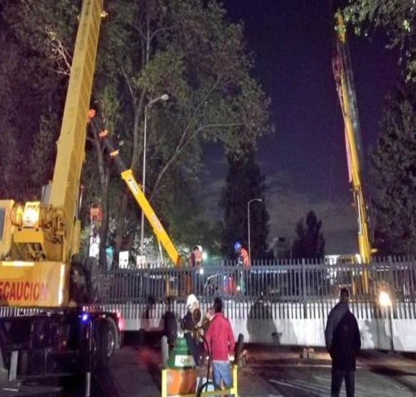
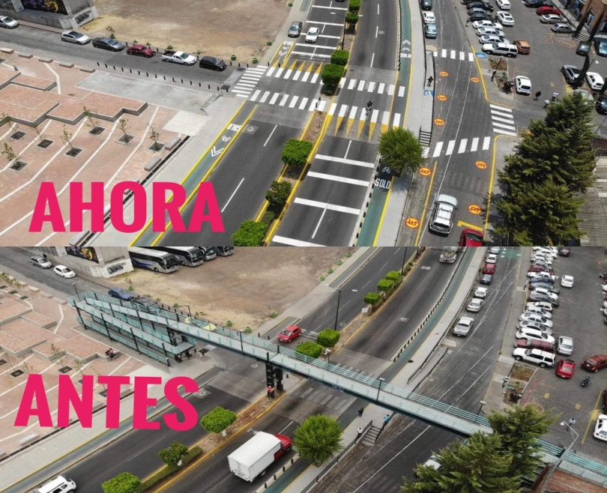
Fuente: https://www.milenio.com/estados/por-primera-vez-quitan-puente-antipeatonal-en-la-cdmx
Retiro puente peatonal: Avenida Chapultepec.
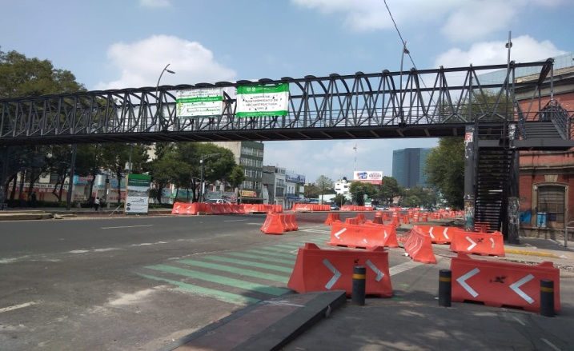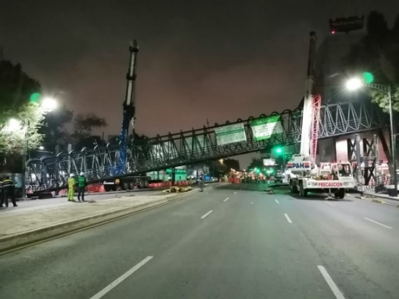
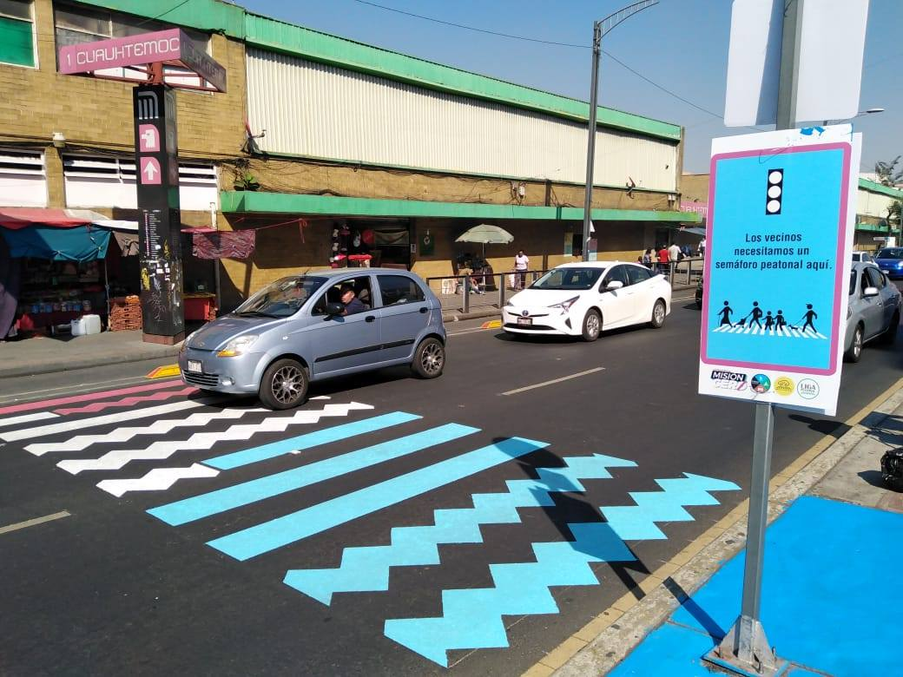
Fuente: https://www.jornada.com.mx/ultimas/capital/2020/08/04/retiran-puente-peatonal-de-avenida-chapultepec-6854.html
Fuente: https://www.facebook.com/LigaPeatonal/posts/4077538975624628
Retiro Puente peatonal: Culiacán.
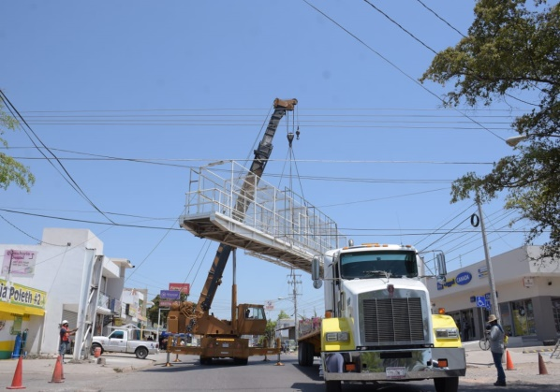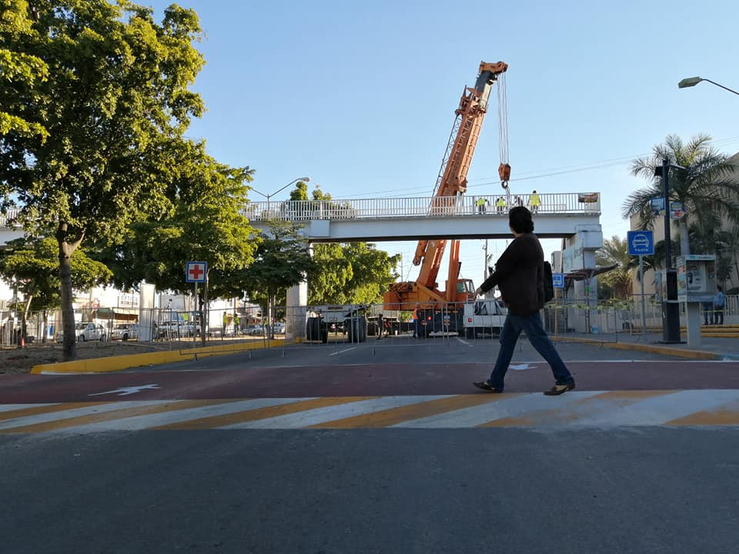
https://revistaespejo.com/2020/04/30/ayuntamiento-retira-un-tercer-puente-anti-peatonal-en-culiacan/

  - Experiencias locales
En la actualidad, las grandes ciudades capitales del país, a través de sus Planes de Ordenamiento Territorial, han venido incorporando una serie de elementos que distan mucho del concepto convencional de transporte y que pretenden reivindicar el valor del ser humano como eje transversal de los grandes proyectos urbanos, siendo la movilidad de los ciudadanos una fuente de cohesión social, que junto a la vivienda, la salud y la educación se han convertido en verdaderas condiciones de integración social,
La mayoría de los instrumentos normativos de las ciudades colombianas, conciben en la cúspide de la movilidad sostenible al peatón, pensando la ciudad en función de este y limitando gradualmente el uso de otros modos más contaminantes, Pero todas estas políticas dirigidas a fortalecer y encumbrar la figura del peatón deben estar respaldadas por importantes referentes normativos, los que finalmente podrán contribuir a que las ciudades si estén pensadas y construidas a escala de las personas. A continuación, se presentan dos casos en el contexto nacional.
- Medellín, Antioquia

Acuerdo Municipal 84 de 2018 “Por medio del cual se promueve e incentiva la construcción de cruces peatonales seguros a nivel en la ciudad de Medellín”.

Este acuerdo es fundamental para el avance de los derechos del peatón, toda vez que hace un estudio riguroso frente a la importancia de construir cruces peatonales seguros en la zona urbana de la ciudad, y desincentiva la construcción de más puentes peatonales, entendiendo que la infraestructura de estos últimos, inciden en mayores riesgos de los medios de transporte motorizados por altas velocidades, generan también más inseguridad y mayores costos de mantenimiento, infraestructura obsoleta que igualmente genera exclusión al no garantizar la movilidad a todo tipo de personas.
Retiro puente peatonal: Universidad de Antioquia.
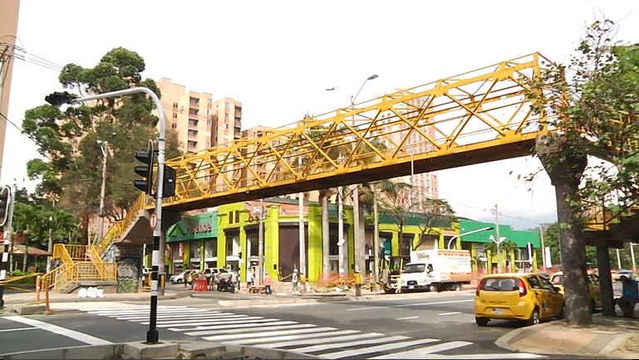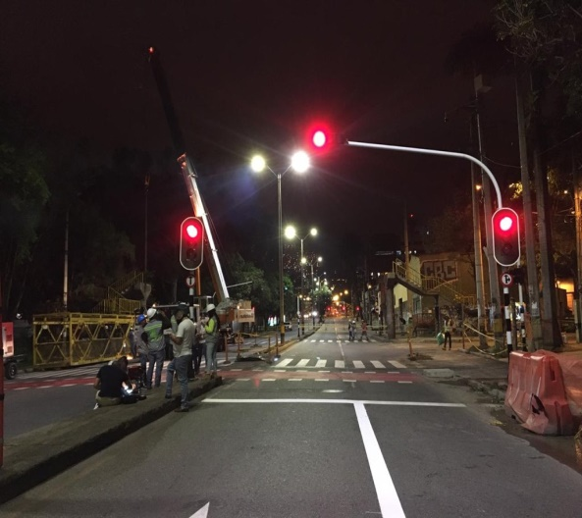

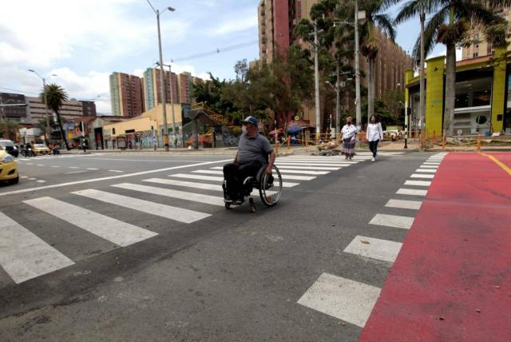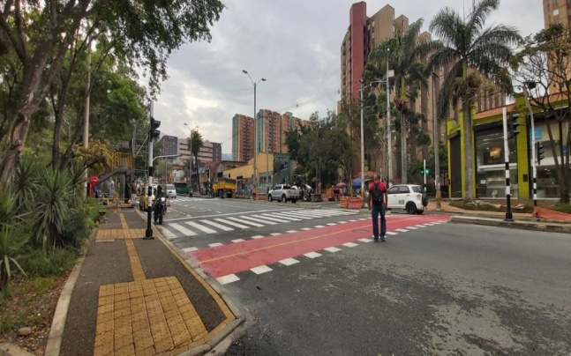

https://www.minuto30.com/medellin/infraestructura-medellin-area-metropolitana/puente-peatonal-barranquilla/1058348/

https://fundapeaton.org/2017/02/17/puentes-peatonales-la-culpa-es-del-peaton/
Fundapeatón como organización civil trabajo articuladamente para la aprobación del acuerdo municipal del acuerdo 084/2018, con argumentos técnicos y experienciales.

- Pereira, Risaralda
Acuerdo Municipal 21 de 2018 “Por medio del cual se Promueve e Incentiva la Construcción de Cruces Peatonales Seguros en el municipio de Pereira y se dictan otras disposiciones”.
En este, en una línea muy parecida, se acuerda que el municipio de Pereira “(…) promoverá e incentivará la construcción de cruces peatonales seguros a nivel en toda la ciudad, de acuerdo con la oferta institucional y el presupuesto dispuesto (…)” y se buscará el “(…) desestimulo a la construcción de nuevos puentes peatonales en vías urbanas del municipio (…)”.
  - Justificación normativa

- Constitución Política
En la Constitución Política de Colombia el artículo 2 consagra dentro de los fines esenciales del Estado, servir a la comunidad, promover la prosperidad general y garantizar la efectividad de los principios, derechos y deberes consagrados en la Constitución; facilitar la participación de todos en las decisiones que los afectan y en la vida económica, política, administrativa y cultural de la Nación; defender la independencia nacional, mantener la integridad territorial y asegurar la convivencia pacífica y la vigencia de un orden justo. El artículo 13 de la Constitución Política establece el deber del Estado de promover las condiciones para que la igualdad sea real y efectiva, razón por la cual está en la obligación de proteger especialmente a las personas que por su condición física o mental estén en una situación de debilidad manifiesta.

Asimismo, el artículo 47 prevé que aquellas personas que se encuentran en una situación de debilidad manifiesta merecen una atención especializada, siendo responsabilidad del Estado adelantar políticas públicas tendientes a la “previsión, rehabilitación e integración social para los disminuidos físicos, sensoriales y psíquicos, a quienes se prestará la atención especializada que requieran”. Por otra parte, el artículo 24 de la Constitución Política, consagra que todo colombiano, con las limitaciones que establezca la ley, tiene derecho a circular libremente por el territorio nacional, a entrar y salir de él, y a permanecer y residenciarse en Colombia.

El artículo 79, consagra que todas las personas tienen derecho a gozar de un ambiente sano. En consecuencia, es imperativo que el Estado adopte medidas y estrategias tendientes a reducir la contaminación atmosférica generada por la emisión de material particulado y gases de efecto invernadero. Por último, el artículo 82, de la constitución consagra que es deber del Estado velar por la protección de la integridad del espacio público y por su destinación al uso común, el cual prevalece sobre el interés particular.

- Leyes

Ley 769 de 2002, "Por la cual se expide el Código Nacional de Tránsito Terrestre y se dictan otras disposiciones". La ley en mención hace referencia a los peatones en el capítulo II, en donde afirma que el tránsito peatonal por las vías públicas se hará́ por fuera de las zonas destinadas al tránsito de vehículos. Cuando un peatón requiera cruzar una vía vehicular, lo hará́ respetando las señales de tránsito y cerciorándose de que no existe peligro para hacerlo. Si bien esta ley es un avance importante en materia de seguridad vial al peatón, está llena de inconsistencias y vacíos que no permiten tener una política pública clara para la protección de todos los peatones y por tanto es modificada por la Ley 1811 de 2016, que posteriormente se explicará.

Ley 1083 de 2006, “Por medio de la cual se establecen algunas normas sobre planeación urbana sostenible y se dictan otras disposiciones”. Ley que permite a los municipios y distritos, formular. Adoptar y ejecutar planes de movilidad sostenible, entre ellos, los que den prelación a los no motorizados (peatones y bicicletas).

Ley 1287 de 2009 la cual se adiciona la Ley 361 de 1997, “Por la cual se establecen mecanismos de integración social de las personas en situación de discapacidad y se dictan otras disposiciones". En este sentido la ley 1287 de 2009 tiene como fin garantizar la movilidad de personas en situación de discapacidad o movilidad reducida, lo que conocemos como accesibilidad (Condición que permite, en cualquier espacio o ambiente ya sea interior o exterior, el fácil y seguro desplazamiento de la población en general y el uso en forma confiable, eficiente y autónoma de los servicios instalados), ordena a las autoridades municipales y distritales, el cumplimiento de lo indicado en el título IV de la ley 361 de 1997 sobre la accesibilidad de las personas con movilidad reducida, sea ésta temporal o permanente, o cuya capacidad de orientación se encuentre disminuida por la edad, analfabetismo, discapacidad o enfermedad.

Ley 1503 de 2011, “Por la cual se promueve la formación de hábitos, comportamientos y conductas seguros en la vía y se dictan otras disposiciones”. Dicha ley define que se entienden por actores de la vía, todas las personas que asumen un rol determinado, para hacer uso de las vías, con la finalidad de desplazarse entre un lugar y otro, por lo tanto, se consideran actores de tránsito y de la vía los peatones, los transeúntes, los pasajeros y conductores de vehículos automotores y no automotores, los motociclistas, los ciclistas, los acompañantes, los pasajeros, entre otros.

La ley en mención tiene por objeto definir lineamientos generales en educación, responsabilidad social empresarial y acciones estatales y comunitarias para promover en las personas la formación de hábitos, comportamientos y conductas seguros en la vía y, en consecuencia, la formación de criterios autónomos, solidarios y prudentes para la toma de decisiones en situaciones de desplazamiento o de uso de la vía pública, y así poder lograr una movilidad racional y sostenible.

Ley 1955 de 2019 “Por la cual se expide el Plan Nacional de Desarrollo 2018-2022”. Específicamente en su artículo 96° trata sobre los planes de movilidad sostenible y segura para Municipios, Distritos y Áreas Metropolitanas, así mismo, en el artículo 97° numeral 6 indica que las entidades territoriales podrán disponer de un porcentaje del recaudo para el funcionamiento sostenible, entre estos el transporte no motorizado

Ley 1811 de 2016, “Por la cual se otorgan incentivos para promover el uso de la bicicleta en el territorio nacional y se modifica el Código Nacional de Tránsito”. La anterior ley, busca avanzar en la mitigación del impacto ambiental que produce el tránsito automotor y mejorar la movilidad urbana, siendo directamente el ciclista el beneficiario de la ley, adicional a esto, modifica a través del articulo 8 el artículo 58 de la ley 769 de 2002 sobre las prohibiciones del peatón.

Ley Estatutaria 1618 de 2013 “por medio de la cual se establecen las disposiciones para garantizar el pleno ejercicio de los derechos de las personas con discapacidad”. Por medio de esta ley se busca el efectivo cumplimiento de los derechos de las personas con discapacidad, el cual, en relación con la movilidad, indica:

Artículo 14. Acceso y accesibilidad. Como manifestación directa de la igualdad material y con el objetivo de fomentar la vida autónoma e independiente de las personas con discapacidad, las entidades del orden nacional, departamental, distrital y local garantizarán el acceso de estas personas, en igualdad de condiciones, al entorno físico, al transporte, a la información y a las comunicaciones, incluidos los sistemas y tecnologías de la información y las comunicaciones, el espacio público, los bienes públicos, los lugares abiertos al público y los servicios públicos, tanto en zonas urbanas como rurales. Para garantizarlo se adoptarán las siguientes medidas:

(…)

- Las entidades municipales y distritales, con el apoyo del gobierno departamental y nacional, y respetando la autonomía de cada región, deberán diseñar, en un término no mayor a 1 año, un plan de adecuación de vías y espacios públicos, (…).
- Otros instrumentos

Finalmente, es relevante mencionar la Declaración de Estocolmo en la Tercera Conferencia Ministerial Mundial sobre Seguridad Vial: Alcanzar los objetivos mundiales para 2030. Estocolmo, 19–20 de febrero de 2020. En este participaron los Ministros y Jefes de Delegación, incluida la Ministra de Transporte de Colombia, Dr. Ángela María Orozco Gómez, para reafirmar su compromiso con esta agenda. Así mismo, en el documento que resultó del encuentro, estos reconocieron que

“(…) el objetivo 3.6 de los ODS no se alcanzará para 2020, y que solo puede lograrse un progreso significativo a través de un mayor liderazgo nacional, la colaboración global, la aplicación de estrategias basadas en la evidencia y la participación de todos los actores relevantes, incluido el sector privado, así como enfoques innovadores adicionales (…)”

Adicionalmente se trazaron 18 objetivos que apuntan a reafirmar el compromiso con los objetivos del 2030 en materia de seguridad vial, y redoblar esfuerzos para alcanzar este propósito. Entre estos, resaltan los siguientes principios como fundamentales e interrelacionados con este proyecto:

- Objetivo 3: “Exhortar a los Estados Miembros a que ayuden a reducir las muertes por accidentes de tráfico en al menos un 50 % entre 2020 y 2030, de conformidad con el compromiso del Foro Político de Alto Nivel sobre Desarrollo Sostenible de las Naciones Unidas de seguir actuando en relación con los objetivos de seguridad vial de los ODS, incluido el objetivo 3.6 después de 2020, y de establecer objetivos para reducir las muertes y lesiones graves, de conformidad con este compromiso, para todos los grupos de usuarios de la vía pública y los usuarios de la vía pública especialmente vulnerables, tales como los peatones, los ciclistas, los motociclistas y los usuarios de los medios de transporte público”,
- Objetivo 7: “Incluir la seguridad vial y un enfoque de sistemas seguros como elemento integral del uso de la tierra, el diseño de las calles, la planificación del sistema de transporte y la gobernanza, especialmente para los usuarios vulnerables de las carreteras y en las zonas urbanas, mediante el fortalecimiento de la capacidad institucional con respecto a las leyes de seguridad vial y la aplicación de la ley, la seguridad de los vehículos, las mejoras de la infraestructura, el transporte público, la atención después de los accidentes y los datos”,
- Objetivo 11: “Mantener el enfoque en la gestión de la velocidad, incluido el fortalecimiento de la aplicación de la ley para evitar el exceso de velocidad, y exigir una velocidad máxima de 30 km/h en zonas donde los usuarios vulnerables de la carretera y los vehículos se mezclan de forma frecuente y planificada, excepto cuando existan pruebas sólidas de que las velocidades más altas son seguras, señalando que los esfuerzos por reducir la velocidad tendrán un efecto beneficioso en la calidad del aire y el cambio climático, además de ser vitales para reducir el número de víctimas mortales y heridos por accidentes de tráfico”.

- CONCLUSIÓN
La presente ley busca dar un paso para que el Estado colombiano fortalezca su compromiso con los peatones en el espacio público, sus derechos y su protección. Con esta, se apunta a dotar a las entidades territoriales y a los ciudadanos de mecanismos que contribuyan a construir la ciudad del futuro, la cual pasa por centrarse en las personas, y no en los vehículos. Finalmente:
- La ley reivindicará al peatón como el actor vial principal en la jerarquía en la movilidad urbana y rural. Con los nuevos desafíos que presenta el Postcovid-19 para su libre movilidad y las oportunidades que representa en la revitalización de una mejor ciudad para caminar para los niños, mujeres, jóvenes, adultos, ancianos, personas con discapacidad, una ciudad para la gente.
- La ley para la protección del peatón en Colombia, permitirá exaltar la importancia de la transversalidad de la seguridad vial con equidad, sostenibilidad, perspectiva de género, accesibilidad universal, salud y medio ambiente bajo los principios de los ODS (Objetivos de desarrollo sostenible).
- Fortalecerá el trabajo conjunto de la sociedad civil, la académica, empresas privadas, estructuras gubernamentales, medios de comunicación y otros actores directos e indirectos de la dinámica de movilidad a nivel local, nacional e internacional, con el fin de aportar a los objetivos globales trazados por la Asamblea de Naciones Unidas sobre tomar las medidas necesarias para mejorar la seguridad vial global en los años 2021 al 2030, entre ellos, que ayuden a reducir las muertes por siniestros viales en al menos un 50% y mantener el enfoque en la gestión de la velocidad, incluido el fortalecimiento de la, aplicación de la leyes para evitar el exceso de velocidad.

- CONFLICTO DE INTERÉS
Siguiendo lo dispuesto por el artículo 3 de la Ley 2003 2019, que modifica el artículo 291 de la Ley 5 de 1992, en que se dispone el incluir “(…) un acápite que describa las circunstancias o eventos que podrían generar un conflicto de interés para la discusión y votación del proyecto, de acuerdo al artículo 286”, se plantea lo siguiente: Por su naturaleza, este proyecto no presenta ninguna situación de conflicto de interés, lo que no exime al congresista que así lo considere de declararse impedido al respecto,
- BIOGRAFÍA
Acuerdo Municipal 21 de 2018 “Por medio del cual se Promueve e Incentiva la Construcción de Cruces Peatonales Seguros en el municipio de Pereira y se dictan otras disposiciones”. Concejo de Pereira.
Acuerdo Municipal 84 de 2018 “Por medio del cual se promueve e incentiva la construcción de cruces peatonales seguros a nivel en la ciudad de Medellín”. Concejo de Medellín.
Alcaldía de Bucaramanga, U. Pontificia Bolivariana, 2018, Plan Maestro de Espacio Público Bucaramanga, Editorial Universidad Pontificia Bolivariana, Recuperado de: https://www.bucaramanga.gov.co/la-ruta/wp-content/uploads/2018/06/03-MEP.pdf
Andrade Ochoa, S., & Mancera Gutierrez, M. A. (2018). La seguridad vial y los puentes (anti) peatonales en México y América Latina. Recuperado de: https://www.researchgate.net/publication/336936570_La_seguridad_vial_y_los_puentes_anti_peatonales_en_Mexico_y_America_Latina
Burgen, S, (31 de enero de 2019), Zona libre de tráfico, Roca Gallery, Recuperado de: http://www,rocagallery,com/es/traffic-free-zone
Comisión Europea, 2010, orientaciones políticas sobre seguridad vial 2011-2020.
Declaración de Estocolmo. Tercera Conferencia Ministerial Mundial sobre Seguridad Vial: Alcanzar los objetivos mundiales para 2030. Estocolmo, 19–20 de febrero de 2020.
Despacio & Gea, (2016), Guía ciclo infraestructura para ciudades colombianas, Ministerio de Transporte, Recuperado de: https://despacio,org/wp-content/uploads/2016/04/Gui%CC%81a-bici-MdT-PPT-de-proceso-20160429-TODA,pdf
Dinh-Zarr Bella, 2016, Todos somos peatones: lecciones aprendidas del Foro de Seguridad de Peatones, moviliblog, Recuperado de: https://blogs.iadb.org/transporte/es/todos-somos-peatones-lecciones-aprendidas-del-foro-de-seguridad-de-peatones/
El País, 2019, La estrategia de pasos coloridos que emplean en Cali para proteger a peatones, Recuperado de: https://www.elpais.com.co/cali/la-estrategia-de-pasos-coloridos-que-emplean-en-para-proteger-a-peatones.html
Escalada M. Paula, 2018, Las curiosas medidas que están usando en China para evitar la muerte de peatones, La cornica del Quindio, Recuperado de: https://www.cronicadelquindio.com/noticias/mundo-1/las-curiosas-medidas-que-estn-usando-en-china-para-evitar-la-muerte-de-peatones
Giraldo Duque, M.; Echeverri Ramírez, D.; y Diez Villa, H. (s.f.). Puentes peatonales: la culpa es del peatón. Fundapeatón. Recuperado de: https://fundapeaton.org/2017/02/17/puentes-peatonales-la-culpa-es-del-peaton/
Institute for Transportation and Development Policy – ITDP –. (01 de octubre de 2019). Pedestrian Bridges Make Cities Less Walkable. Why Do Cities Keep Building Them?. Recuperado de: https://www.itdp.org/2019/10/01/pedestrian-bridges-make-cities-less-walkable-why-do-cities-keep-building-them/#:~:text=Statistically%2C%20pedestrian%20bridges%20are%20demonstrably,of%2C%20or%20look%20for%20pedestrians
Ley 1083 de 2006, “Por medio de la cual se establecen algunas normas sobre planeación urbana sostenible y se dictan otras disposiciones”.
Ley 1287 de 2009 la cual se adiciona la Ley 361 de 1997, “Por la cual se establecen mecanismos de integración social de las personas en situación de discapacidad y se dictan otras disposiciones".
Ley 1503 de 2011, “Por la cual se promueve la formación de hábitos, comportamientos y conductas seguros en la vía y se dictan otras disposiciones”.
Ley 1811 de 2016, “Por la cual se otorgan incentivos para promover el uso de la bicicleta en el territorio nacional y se modifica el Código Nacional de Tránsito”.
Ley 1955 de 2019 “Por la cual se expide el Plan Nacional de Desarrollo 2018-2022”.
Ley 769 de 2002, "Por la cual se expide el Código Nacional de Tránsito Terrestre y se dictan otras disposiciones".
Ley Estatutaria 1618 de 2013 “por medio de la cual se establecen las disposiciones para garantizar el pleno ejercicio de los derechos de las personas con discapacidad”.
Liga Peatonal. (23 de febrero de 2021). Post en Facebook. Recuperado de: https://www.facebook.com/LigaPeatonal/posts/4077538975624628
Martínez José L., SF, Bogotá, Bogotá ya cuenta con el primer manual para peatones, Recuperado de: https://bogota.gov.co/mi-ciudad/movilidad/manual-del-peaton-en-bogota
Minuto 30. (11 de junio de 2020). FOTO: Puente peatonal de la calle Barranquilla quedó ‘en el recuerdo’, ya fue desmontado. Recuperado de: https://www.minuto30.com/medellin/infraestructura-medellin-area-metropolitana/puente-peatonal-barranquilla/1058348/
NM Noticias.ca., 2019, Montreal adoptará nuevas medidas para proteger a los peatones, Recuperado de: http://nmnoticias.ca/2019/11/19/montreal-adoptara-nuevas-medidas-para-proteger-a-los-peatones/
Observatorio Nacional de Seguridad Vial. (2020a). Boletín Estadístico de Colombia. Fallecidos y Lesionados Serie Nacional. Comparativo ene - nov 2019 – 2020. Agencia Nacional de Seguridad Vial. Recuperado de: https://ansv.gov.co/sites/default/files/Documentos/Observatorio/boletin_mensual_nacional_noviembre.pdf
Observatorio Nacional de Seguridad Vial. (2020b). Observatorio. Agencia Nacional de Seguridad Vial. Recuperado de: https://ansv.gov.co/observatorio/
ONU. (s.f.). Objetivo 11: Lograr que las ciudades sean más inclusivas, seguras, resilientes y sostenibles. Recuperado de: https://www.un.org/sustainabledevelopment/es/cities/
OPS, (4 de mayo de 2017), Reducir la velocidad en zonas urbanas, clave para salvar vidas, Organización Panamericana de la Salud, Recuperado de: https://www,paho,org/uru/index,php?option=com_content&view=article&id=1162:reducir-la-velocidad-en-zonas-urbanas-clave-para-salvar-vidas&Itemid=451
OPS. (s.f.). Acerca de Seguridad Vial. Recuperado de: https://www.paho.org/hq/index.php?option=com_content&view=article&id=5163:about-road-safety&Itemid=39898&lang=es
Organización Paranamericana de la Salud, 2020, 3ª Conferencia Ministerial Mundial sobre Seguridad Vial, Recuperado de: https://www.paho.org/es/noticias/3-3-2020-3a-conferencia-ministerial-mundial-sobre-seguridad-vial
Ramírez, B.T. (04 de agosto de 2020). Retiran puente peatonal de Avenida Chapultepec. La Jornada. Ciudad de México. Recuperado de: https://www.jornada.com.mx/ultimas/capital/2020/08/04/retiran-puente-peatonal-de-avenida-chapultepec-6854.html
Redacción Espejo. (30 de abril de 2020). Ayuntamiento retira un tercer puente anti peatonal en Culiacán. Revista Espejo. Recuperado de: https://revistaespejo.com/2020/04/30/ayuntamiento-retira-un-tercer-puente-anti-peatonal-en-culiacan/
Robles, A, (5 de enero de 2017), El arquitecto en las (nuevas) grandes ciudades peatonalizadas, Fundacion Arquia, Recuperado de: https://blogfundacion,arquia,es/2017/01/el-arquitecto-en-las-nuevas-grandes-ciudades-peatonalizadas/
Vizoso, S, (22 de junio de 2018), La ciudad que mejoró su aire al pensar en sus peatones, El País, Recuperado de: https://elpais,com/politica/2018/06/07/actualidad/1528378617_230832,html
Zamarrón, H. (29 de diciembre de 2016). Por primera vez quitan puente “antipeatonal” en la CdMx. Milenio. Ciudad de México. Recuperado de: https://www.milenio.com/estados/por-primera-vez-quitan-puente-antipeatonal-en-la-cdmx
Zavala Jhorman, 2019, ¿Un cruce peatonal que se levanta para proteger a los peatones?, Nitro PE., Recuperado de: https://www.nitro.pe/el-urbano/un-cruce-peatonal-que-se-levanta-para-proteger-a-los-peatones.html

De los Honorables Congresistas,
JULIÁN PEINADO RAMÍREZ  Representante a la Cámara  Departamento de Antioquia | ALEJANDRO VEGA PÉREZ  Representante a la Cámara  Departamento del Meta
JUAN CARLOS LOZADA VARGAS  Representante a la Cámara  Bogotá D.C. | CARLOS ARDILA ESPINOSA  Representante a la Cámara  Departamento del Putumayo
ELOY CHICHI QUINTERO ROMERO  Representante a la Cámara  Departamento del César | ALVARO HENRY MONEDERO RIVERA  Representante a la Cámara por el Valle del Cauca
ANDRÉS DAVID CALLE AGUAS  Representante a la Cámara  Departamento de Córdoba | KAREN VIOLETTE CURE CORCIONE  Representante a la Cámara.  Departamento de Bolívar
JENNIFER KRISTIN ARIAS FALLA  Representante a la Cámara  Departamento del Meta | JEZMI LIZETH BARRAZA ARRAUT  Representante a la Cámara  Departamento del Atlántico
ÁNGELA MARÍA ROBLEDO GÓMEZ  Representante a la Cámara | JUANITA MARÍA GOEBERTUS ESTRADA  Representante a la Cámara  Bogotá D.C.

Institute for Transportation and Development Policy.

